Éclat d’un minéral
exp 2.2

Science

Présenter
À : Daniel Blais

Par : Alexis Poulin
Groupe 02

31 Octobre 2019

ESV
Observation : si on a une loupe on vas parle d’éclat de minéral
But : Identifier parmi une liste des minéraux métalliques
Interrogation : lequel des minéraux contiennent des éclats de minéraux ?
Hypothèse : Je suppose que le #21 contient des éclats métalliques
Matériel :
- Inconnue #1
- Inconnue #3
- Inconnue #19
- Inconnue #21
- Inconnue #32
- Loupe

Manipulation :
-Observer les différents minéraux avec une loupe.

Résultat : Éclat d’un minéral
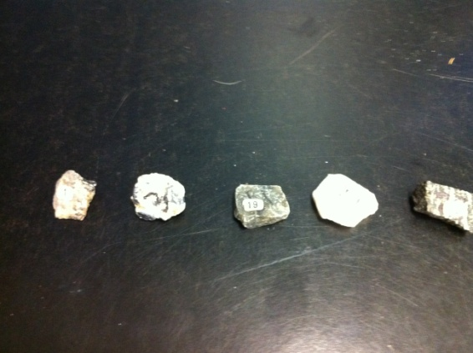 | Minéral #1 métallique  Minéral #3 métallique  Minéral #19 non- métallique  Minéral #21 non-métallique  Minéral #32 non-métallique

Analyse : D’après mes résultats, les inconnue #1 et #3 son métallique

Conclusion : mon hypothèse est fausse

